《亚洲的地理位置和地形》学习指南
【学习目标】
- 运用地图和资料描述某大洲的纬度位置和海陆位置。
- 运用地图和其他资料归纳亚洲地形的特点。
【教材内容】
本节课内容属于八年级下册第五章《认识亚洲》的第一节《地理位置和地形》的第一课时，是认识亚洲的重要部分。本节课的主要任务是运用亚洲地形图和资料描述亚洲的纬度位置和海陆位置，归纳亚洲地形的特点，为第二课时《水系和气候》奠定基础，也为学习世界其它大洲位置和地形提供方法。
观看微课《亚洲的地理位置和地形》，完成学习任务。
【学习任务一】
表1中是某同学就图1对亚洲进行的位置的描述，请帮其填出描述角度，划出描述内容中的错误说法，并订正。
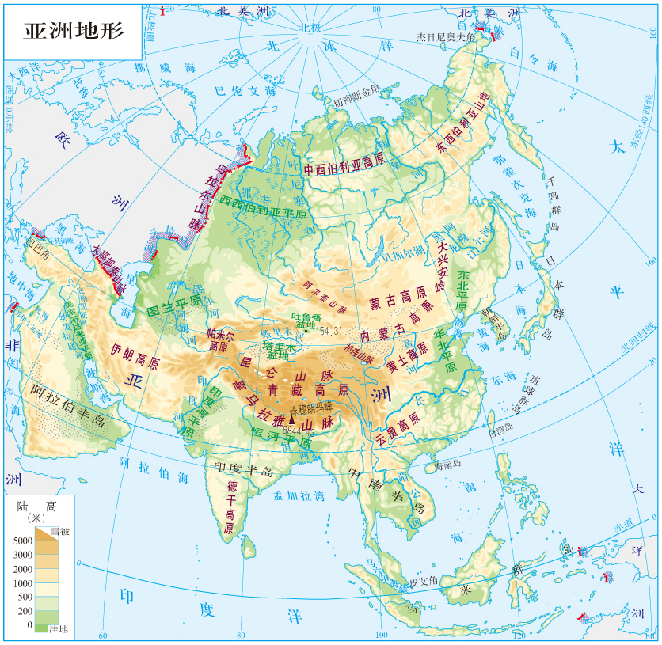
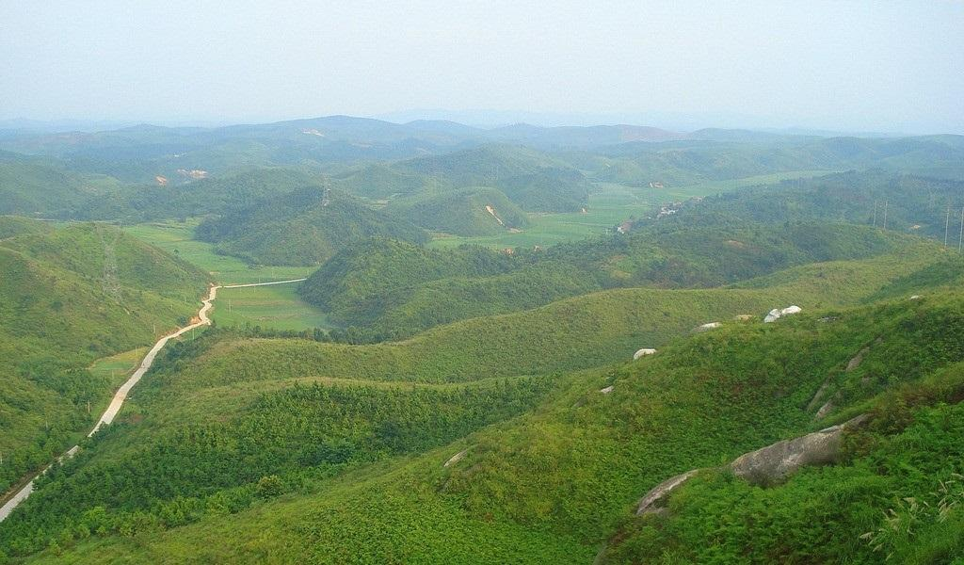
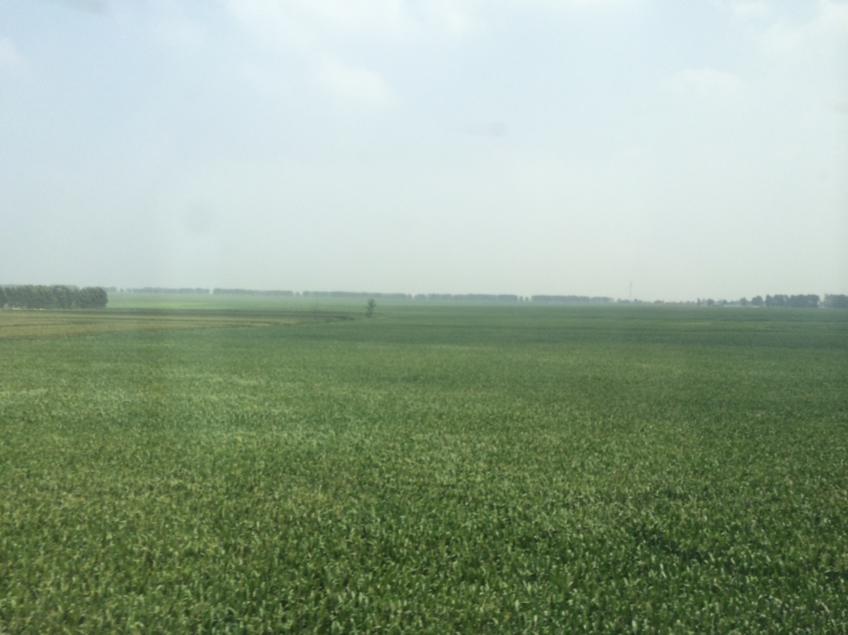
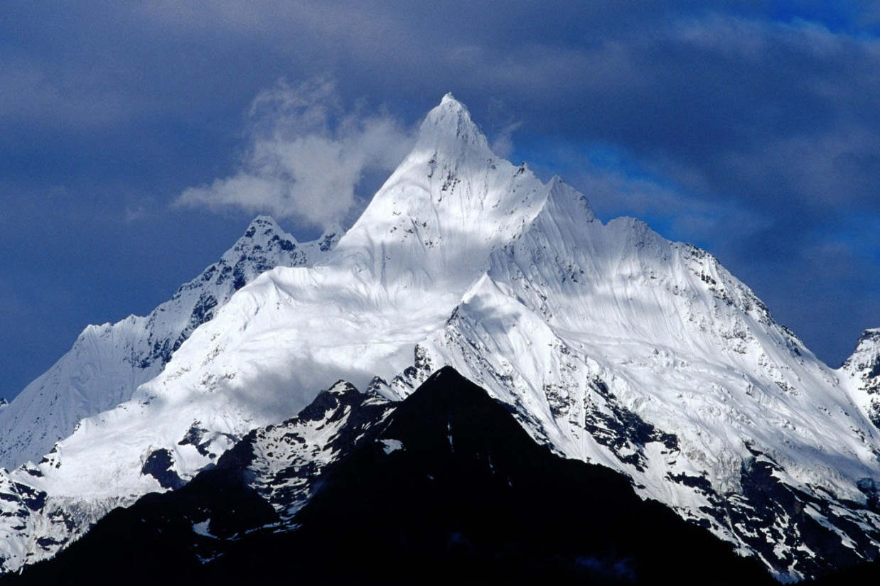
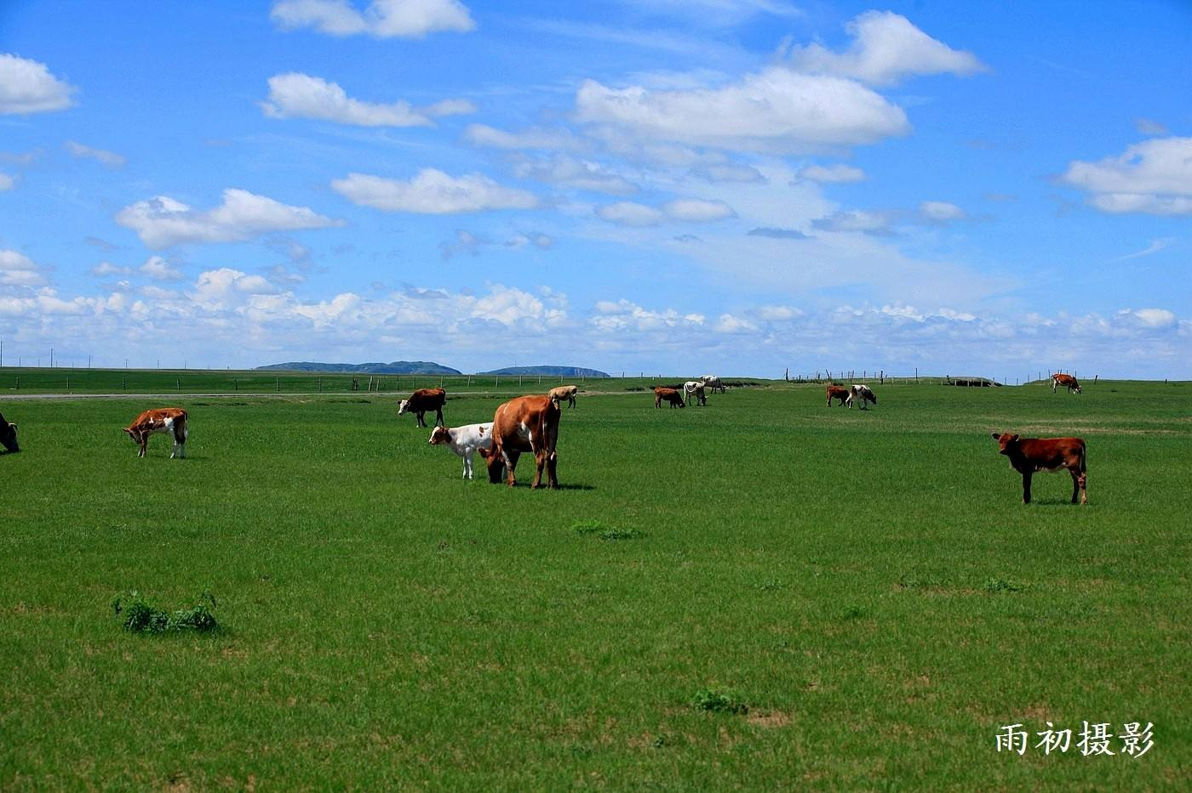
80°N
图1

表1
亚洲位置的描述 |  | 正确描述
位置 | 位于北半球、西半球
位置 | 位于5°S-80°N之间，跨热带、北温带
位置 | 位于亚欧大陆东部，西 临太平洋

【学习任务二】
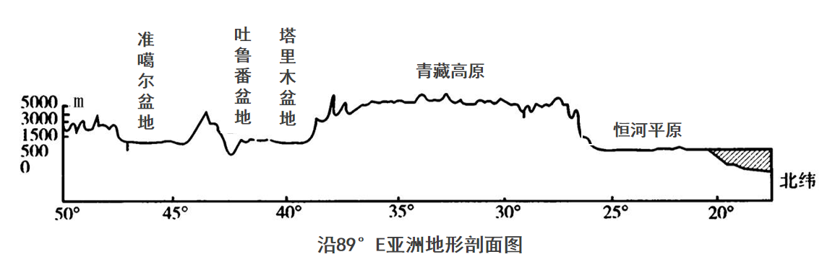
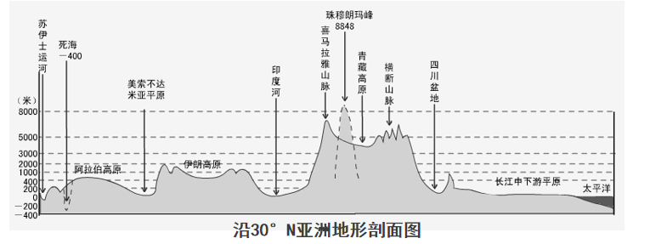
请将图1中四张地形区的景观图与相对应的点进行连线，并据图1、图2完成表2中亚洲地形特征的描述。
图2

表2
亚洲地形特征的描述
地形 | 地形类型 ，以 、 、 为主。
地形 | 中部多 、 ，四周多 、 、 。
地势特征 | 中间 、四周 ，起伏 。
【典型例题】
请描述非洲的位置和地形特征。
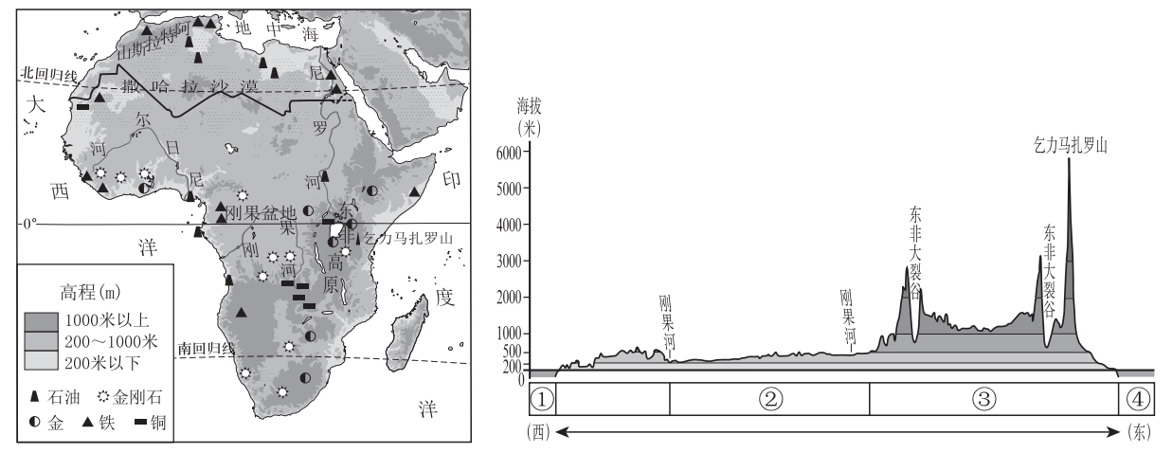

非洲的地理位置
非洲的地形特征

